Неделя русского языка и литературы
2023 -2024 учебный год
В соответствии с планом работы школы, работы МО учителей русского языка и литературы на 2023 – 2024 учебный год с 26.02. 22 по 01.03.24 гг. в школе была проведена предметная неделя русского языка и литературы
Цель проведения предметной недели: повышение интереса к изучению русского языка и литературы, сохранение подлинной языковой культуры; развитие у детей образного лингвистического и исторического мышления; развитие познавательной, коммуникационной, творческой компетенции; активизация самостоятельной деятельности учащихся по отбору, анализу и обобщению изученного материала; воспитание любознательности, чуткости к красоте и выразительности родной речи; расширение лингвистический знаний учащихся.
Предметная неделя русского языка и литературы была призвана решить следующие задачи:
- создание условий для развития познавательной и творческой активности обучающихся;
- выявление обучающихся, которые обладают творческими способностями;
- вовлечение обучающихся в творческую деятельность через проведение мероприятий и конкурсов;
- повышение интереса учащихся к лингвистике как науке.
В рамках Недели проводились внеклассные мероприятия, согласно ранее утвержденному плану. Во внеклассных мероприятиях и уроках, проведенных учителями в рамках предметной недели, были задействованы все учащиеся с 5 по 11 класс.
Предметная неделя по русскому языку и литературе проходила интересно. Увлекательные формы проведения мероприятий: интеллектуальная викторина, квест-игра, аукцион знаний– все это помогает формировать интерес к изучению русского языка и литературы; углублять знания, повышать общую языковую культуру, воспитывать языковое чутье, развивать лингвистические способности. Проведенные мероприятия помогли учащимся школы узнать много нового, интересного об необыкновенных героях, произведениях, что, в свою очередь, помогает сформировать устойчивый интерес к изучению предмета. В ходе недели были проведены во всех классах на уроках русского языка беседы на тему: "Культура русской речи".
План проведения предметной недели русского языка и литературы
Название мероприятия | Сроки проведения | Класс | Ответственные
Открытие предметной недели. Игра-конкурс « Умники и умницы»  Викторина «Экспромт» | 14.02.  14.02. | 5 класс  6 класс | Шихмагомедова Н.А.  Митарова М.С.
Литературная игра «Своя игра» | 15.02. | 9-10 класс | Митарова М.С.
Проведение школьного этапа конкурса чтецов «Живая классика» | 14.02.-19.02 | 5-11 класс | Шихмагомедова Н.А.  Митарова М.С
Открытый урок «Подготовка к ОГЭ. Обработка навыков выполнения тестовых заданий» | 16.02. | 9 класс | Митарова М.С.
Интеллектуальная игра по русскому языку «Счастливый случай» | 17.02. | 7 классы | Шихмагомедова Н.А.
Открытый урок на тему «А.П.Платонов. Сказка-быль «Неизвестный цветок» | 18.02. | 6 класс | Митарова М.С.
Интегрированный урок по русскому языку | 19.11 | 8 класс | Шихмагомедова Н.А.

В начале недели был объявлен конкурс чтецов «Живая классика». Учащиеся 5 - 11 классов с огромным удовольствием приняли активное участие. В конце Недели были подведены итоги и объявлены победители школьного этапа:
- Место- Ахмедова Н.Р.11 кл.
- Место- Курбанова Ф.Т.8 кл.
- Место- Гаджибалаева А.В. 7кл.
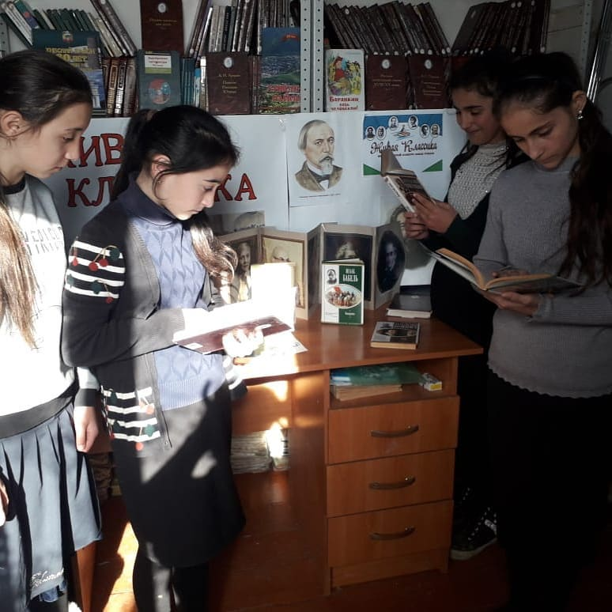
Одновременно с этим мероприятием среди учащихся 5-9 классов проходили викторины, открытые и интегрированные уроки, литературные и интеллектуальные игры, а также игра-конкур.
Для учеников 5 класса был организована игра-конкурс по русскому языку «Умники и умницы». По окончании мероприятия учащиеся убедились в том, что заниматься русским языком совсем не скучно, а увлекательно и интересно.
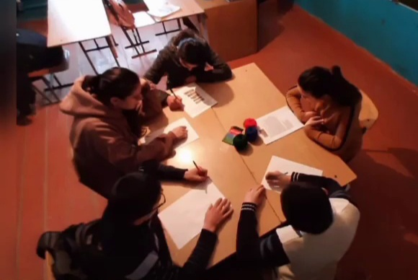
С целью повышения интереса к изучению русского языка и литературы для учащихся 6 классов была организована викторина «Экспромт» и открытый урок по произведению А.П.Платонова «Неизвестный цветок».
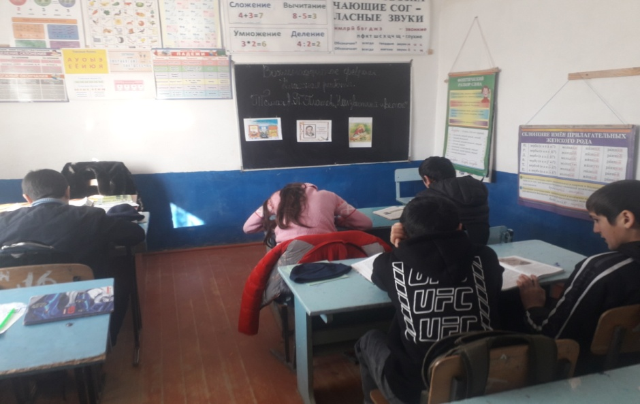
Для учеников 7-8 классов учителем русского языка и литературы Шихмагомедовой Н.А. была проведена интеллектуальная игра по русскому языку «Счастливый случай» и интегрированный урок по теме «Похвальное слово знакам препинания».Митаровой М.С.была проведена в 9 классе литературная игра «Своя игра» и открытый урок по русскому языку «Подготовка к ОГЭ. Обработка навыков выполнения тестовых заданий». Потребность проникновения в глубину слов обусловлена всё чётче проявляющейся проблемой современной речевой культуры. Мероприятия позволили ввести учащихся в сложный и увлекательный мир русской речи, показать слово как бы изнутри, вскрыть таящиеся в нём возможности, способствовала развитию мотивации к обучению русскому языку и литературе. Проведенные мероприятия способствовали решению лингвистических задач, связанных с вопросами истории развития языка, закрепило интерес детей к познавательной деятельности и помогло расширить кругозор.
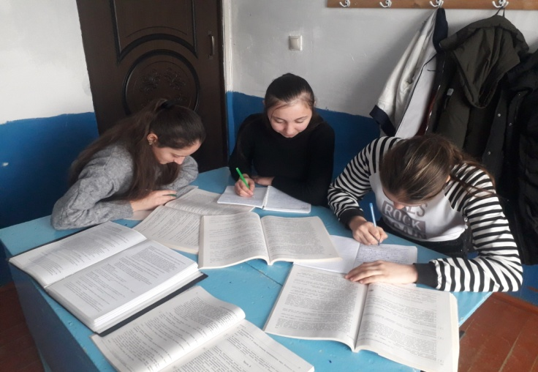
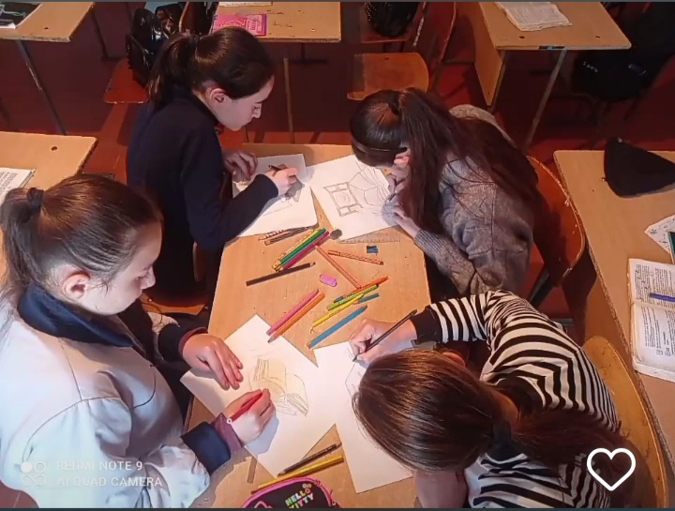
Готовясь к Неделе, учителя русского языка и литературы старались использовать новые интересные формы организации и проведения мероприятий. Это был праздник длиною в целую неделю. Активное участие в мероприятиях приняли все классы школы.
План Недели русского языка и литературы был выполнен, все мероприятия прошли на высоком методическом уровне и помогли учащимся проявить и развить общеязыковые, интеллектуальные и познавательные способности, расширить знания в области лингвистики и общеобразовательный кругозор. Учителям удалось создать необходимые условия для проявления и дальнейшего развития индивидуальных, творческих, интеллектуальных способностей каждого ученика, организовать сотрудничество между учениками и учителями.
Анализируя итоги проведения недели, можно сделать следующие выводы: в проведении предметной недели приняли активное участие и проявили высокую творческую активность все учителя МО. В проведении предметной недели было вовлечено большое количество учащихся школы. Все проведённые мероприятия вызвали живой интерес у учащихся и способствовали повышению уровня познавательной активности. Таким образом, цели предметной недели достигнуты, задачи выполнены.
Хочется надеяться, что главным итогом проделанной работы будет возросший интерес к изучению русского языка и литературы.

Учителя русского языка и литературы: Шихмагомедова Н.А. и Митарова М.С.

